МИНОБРНАУКИ РОССИИ
Санкт-Петербургский государственный
электротехнический университет
«ЛЭТИ» им. В.И. Ульянова (Ленина)
Кафедра МО ЭВМ

отчет
по лабораторной работе №2
по дисциплине «Операционные системы»
Тема: Исследование интерфейсов программных модулей

Студент гр. 0304 |  | Шквиря Е. В.
Преподаватель |  | Губкин А. Ф.

Санкт-Петербург
2022

Цель работы.
Исследование интерфейса управляющей программы и загрузочных
модулей. Этот интерфейс состоит в передаче запускаемой программе управляющего блока, содержащего адреса и системные данные. Так загрузчик строит префикс сегмента программы (PSP) и помещает его адрес в сегментный регистр. Исследование префикса сегмента программы (PSP) и среды, передаваемой программе.
Порядок выполнения работы.
Шаг 1. Для выполнения лабораторной работы необходимо написать и отладить программный модуль типа .COM, который выбирает и распечатывает следующую информацию:
- Сегментный адрес недоступной памяти, взятый из PSP, в шестнадцатеричном виде.
- Сегментный адрес среды, передаваемой программе, в шестнадцатеричном виде.
- Хвост командной строки в символьном виде.
- Содержимое области среды в символьном виде.
- Путь загружаемого модуля.

Сохраните результаты, полученные программой, и включите их в отчет.
Шаг 2. Оформление отчета в соответствии с требованиями. В отчет включите скриншот с запуском программы и результатами.

Необходимые сведения для составления программы
При начальной загрузке программы формируется PSP, который размещается в начале первого сегмента программы. PSP занимает 256 байт и располагается с адреса, кратного границе сегмента. При загрузке модулей типа .COM все сегментные регистры указывают на адрес PSP. При загрузке модуля типа .EXE сегментные регистры DS и ES указывают на PSP. Именно по этой причине значения этих регистров в модуле .EXE следует переопределять.
Формат PSP:
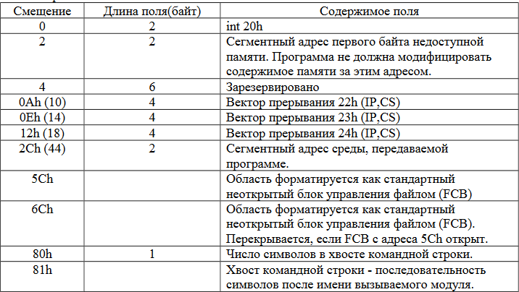
Рис.1 – Таблица данных, хранящихся в PSP

Область среды содержит последовательность символьных строк вида:
имя=параметр
Каждая строка завершается байтом нулей.
В первой строке указывается имя COMSPEC, которая определяет используемый командный процессор и путь к COMMAND.COM. Следующие строки содержат информацию, задаваемую командами PATH, PROMPT, SET.
Среда заканчивается также байтом нулей. Таким образом, два нулевых байта являются признаком конца переменных среды. Затем идут два байта, содержащих 00h, 01h, после которых располагается маршрут загруженной программы. Маршрут также заканчивается байтом 00h.

Контрольные вопросы по лабораторной работе No2
Сегментный адрес недоступной памяти
1) На какую область памяти указывает адрес недоступной памяти?
2) Где расположен этот адрес по отношению области памяти, отведенной программе?
3) Можно ли в эту область памяти писать?
Среда передаваемая программе
1) Что такое среда?
2) Когда создается среда? Перед запуском приложения или в другое время?
3) Откуда берется информация, записываемая в среду?

Выполнение работы.
- Для выполнения поставленной задачи был написан код исходного .COM модуля (см. Приложение А, файл lab2.asm), который выводит нужную по заданию информацию. Для удобства вывода в сегмент данных были добавлены строки, добавляющиеся в начало каждого ответа.
- Процедура PRINT_UNREACHABLE_MEMORY получает адрес недоступной памяти путём считывания значения по адресу 02h. После данный адрес добавляется в строку, и она выводится в консоль.
- Процедура PRINT_ENVIRONMENT_MEMORY получает адрес памяти среды путём считывания значения по адресу 2Сh. После данный адрес добавляется в строку, и она выводится в консоль.
- Процедура PRINT_TAIL_CMD получает данные, введённые в консоль после имени вызываемого модуля. По адресу 80h берётся длина хвоста, добавляется в регист CL и запускается цикл loop. Если длина хвоста нулевая, то считывание пропускается. Иначе в цикле каждый раз будет браться символ строки «хвоста» и выводиться в консоль.
- Процедура PRINT_ENVIRONMENT_CONTENT_PATH осуществляет считывание содержимого области среды и путь загружаемого модуля. Для начала происходит посимвольное считывание всех данных от адреса 2Ch вплоть до подряд идущих 00h и 01h. Если между этим были найдены два нулевых байта – выводится перенос вывода на новую строку. После считывания данных считывается путь к загрузочному модулю до момента, когда найден байт 00h.

Результат работы программы приведён на рис. 2:
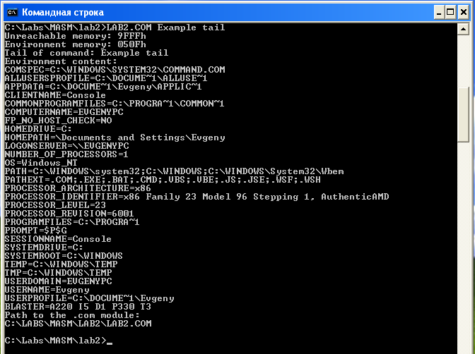
Рис. 2 – Результат работы программы
По рисунку видно, что программа: вывела два адреса – адрес недоступной памяти и адрес памяти среды; вывела переданный хвост «Example tail»; вывела содержимое окружения; вывела путь к загрузочному модулю «C:\Labs\MASM\LAB2\LAB2.COM».

Контрольные вопросы:
Сегментный адрес недоступной памяти
- Адрес недоступной памяти указывает на сегментный адрес области основной оперативной памяти.
- Данный адрес находится в начале первого сегмента программы (PSP) по адресу 02h.
- Да. В качестве пример, можно привести данный код:
mov di, ds:[2ch]
mov ds:[di], 12h
mov ds:[di+1], 34h
mov al, ds:[di]
mov ah, ds:[di+1]
После этого в регистре AX будет лежать значение 3412.

Среда передаваемая программе
- Среда является областью памяти, в которой расположены все переменные окружения, на котором программа запускается, в виде строковых переменных по типу Имя=значение. В них может хранится различная информация, например, имя пользователя (на рис.2 – «USERNAME=Evgeny»), или системный диск (на рис.2 – «HOMEDRIVE=C:»).
- Среда задаётся программе во время запуска, причём для каждой программы она будет зависеть от системы, на которой она запускается. То есть программа получает «локальную копию» содержимого среды, зависящей, также, от машины, на которой данная программа запускается.
- Существует файл AUTOEXEC.BAT, расположенный в корневом каталоге загрузочного устройства с DOS. Данный файл служит для установки переменных среды и хранит их в себе. При запуске приложения информация об окружении берётся из этого файла.

Вывод
В ходе работы был исследован интерфейс управляющей программы, состоящий из блока, содержащего адреса и системные данные. На примере работы с системой WindowsXP был рассмотрен префикс сегмента программы (PSP) и была реализована программа, получающая данные из него и обрабатывающая их.

ПРИЛОЖЕНИЕ А
ИСХОДНЫЙ КОД ПРОГРАММЫ
Файл: lab2.asm
; Шаблон текста программы на ассемблере для модуля типа .COM
TESTPC SEGMENT
ASSUME CS:TESTPC, DS:TESTPC, ES:NOTHING, SS:NOTHING
ORG 100H
START: JMP BEGIN
; ДАННЫЕ

UNREACHABLE_MEMORY db 'Unreachable memory: 0000h', 0Dh, 0Ah, '$'
ENVIRONMENT_MEMORY db 'Environment memory: 0000h', 0Dh, 0Ah, '$'
CMD_TAIL db 'Tail of command:$'
NEXT_LINE db 0Dh, 0Ah, '$'
ENVIRONMENT_CONTENT db 'Environment content:', 0Dh, 0Ah, '$'
PATH_COM_MODULE db 'Path to the .com module:', 0Dh, 0Ah, '$'
;ПРОЦЕДУРЫ
;-----------------------------------------------------
TETR_TO_HEX PROC near
and AL,0Fh
cmp AL,09
jbe NEXT
add AL,07
NEXT: add AL,30h
ret
TETR_TO_HEX ENDP
;-------------------------------
BYTE_TO_HEX PROC near
; байт в AL переводится в два символа шестн. числа в AX
push CX
mov AH,AL
call TETR_TO_HEX
xchg AL,AH
mov CL,4
shr AL,CL
call TETR_TO_HEX ;в AL старшая цифра
pop CX ;в AH младшая
ret
BYTE_TO_HEX ENDP
;-------------------------------
WRD_TO_HEX PROC near
;перевод в 16 с/с 16-ти разрядного числа
; в AX - число, DI - адрес последнего символа
push BX
mov BH,AH
call BYTE_TO_HEX
mov [DI],AH
dec DI
mov [DI],AL
dec DI
mov AL,BH
call BYTE_TO_HEX
mov [DI],AH
dec DI
mov [DI],AL
pop BX
ret
WRD_TO_HEX ENDP
;--------------------------------------------------
BYTE_TO_DEC PROC near
; перевод в 10с/с, SI - адрес поля младшей цифры
push CX
push DX
xor AH,AH
xor DX,DX
mov CX,10
loop_bd: div CX
or DL,30h
mov [SI],DL
dec SI
xor DX,DX
cmp AX,10
jae loop_bd
cmp AL,00h
je end_l
or AL,30h
mov [SI],AL
end_l: pop DX
pop CX
ret
BYTE_TO_DEC ENDP
;-------------------------------

PRINT_MESSAGE PROC near
push ax

; сообщение должно быть в dx
mov ah, 09
int 21h

pop ax
ret
PRINT_MESSAGE ENDP

PRINT_UNREACHABLE_MEMORY PROC near
push ax
push dx

mov ax, ds:[02h]
mov di, offset UNREACHABLE_MEMORY
add di, 23
call WRD_TO_HEX
mov dx, offset UNREACHABLE_MEMORY
call PRINT_MESSAGE

pop dx
pop ax
ret
PRINT_UNREACHABLE_MEMORY ENDP

PRINT_ENVIRONMENT_MEMORY PROC near
push ax
push dx

mov ax, ds:[2ch]
mov di, offset ENVIRONMENT_MEMORY
add di, 23
call WRD_TO_HEX
mov dx, offset ENVIRONMENT_MEMORY
call PRINT_MESSAGE

pop dx
pop ax
ret
PRINT_ENVIRONMENT_MEMORY ENDP

PRINT_TAIL_CMD PROC near
push ax
push cx
push dx

mov dx, offset CMD_TAIL
call PRINT_MESSAGE
mov cx, 0h
mov cl, ds:[80h]
mov di, 0h
cmp cl, 0h
je EMPTY_TAIL
READ_TAIL_CMD:
mov al, ds:[81h+di]
inc di
mov dl, al
mov ah, 02h
int 21h
loop READ_TAIL_CMD
EMPTY_TAIL:
mov dx, offset NEXT_LINE
call PRINT_MESSAGE

pop dx
pop cx
pop ax
ret
PRINT_TAIL_CMD ENDP

PRINT_ENVIRONMENT_CONTENT_PATH PROC near
push ax
push bx
push cx
push dx

mov dx, offset ENVIRONMENT_CONTENT
call PRINT_MESSAGE

mov di, 00h
mov dx, 00h
mov ds, ds:[2Ch]
START_READ_CONTENT:
cmp byte ptr [di], 00h
je END_LINE
mov dl, [di]
mov ah, 02h
int 21h
jmp IS_END_CONTENT
END_LINE:
cmp byte ptr [di+1], 00h
je IS_END_CONTENT
push ds
mov cx, cs
mov ds, cx
mov dx, offset NEXT_LINE
call PRINT_MESSAGE
pop ds
IS_END_CONTENT:
inc di
mov dx, word ptr [di]
cmp dx, 0001h
je READ_PATH
jmp START_READ_CONTENT

READ_PATH:
push ds
mov ax, cs
mov ds, ax
mov dx, offset PATH_COM_MODULE
call PRINT_MESSAGE
pop ds
add di, 2
PRINT_PATH:
mov bl, [di]
cmp bl, 00h
je END_READ_CONTENT
mov dl, bl
mov ah, 02h
int 21h
inc di
jmp PRINT_PATH
END_READ_CONTENT:
mov cx, cs
mov ds, cx
mov dx, offset NEXT_LINE
call PRINT_MESSAGE

pop dx
pop cx
pop bx
pop ax
ret
PRINT_ENVIRONMENT_CONTENT_PATH ENDP

BEGIN:
call PRINT_UNREACHABLE_MEMORY
call PRINT_ENVIRONMENT_MEMORY
call PRINT_TAIL_CMD
call PRINT_ENVIRONMENT_CONTENT_PATH

EXIT:
; Выход в DOS
xor AL,AL
mov AH,4Ch
int 21H
TESTPC ENDS
END START ;конец модуля, START - точка входа

